AGH, WIET | ELEMENTY ELEKTRONICZNE – LABORATORIUM | Kierunek: EiT
Nr ćwiczenia:  4 | Temat:  Tranzystor złączowy (JFET) | Ocena:
Data wykonania:  27.04.2023 | Imię i nazwisko:  1.Miłosz Mynarczuk  2.Dawid Makowski | Ocena:

- Za pomocą platformy NI ELVIS sporządzono charakterystyki prądowo napięciowe
- Charakterystyka wyjściowa
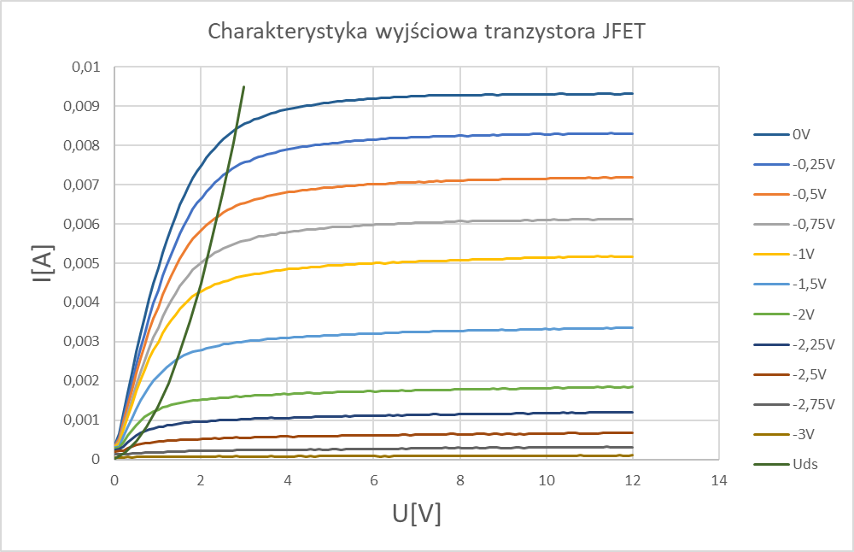
U_{DS} = U_{GS} - U_{P}
- Charakterystyka przejściowa
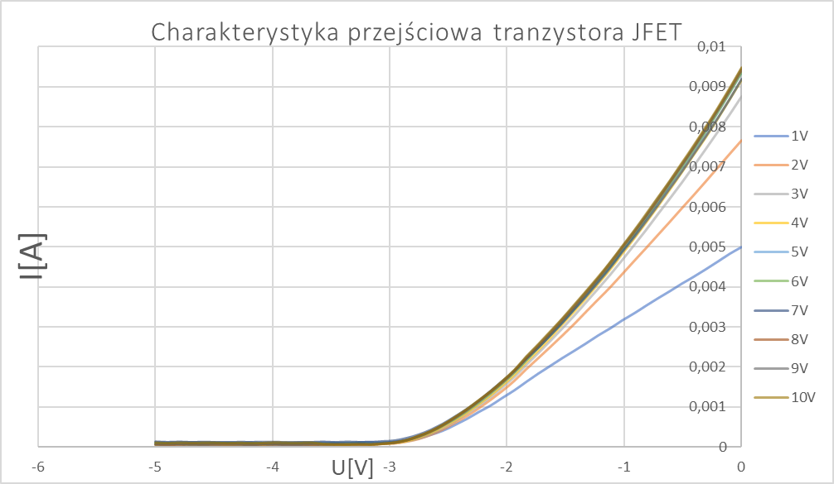

- Wartość U_{p} = -3V
Wartość I_{DSS} = 9,4mA

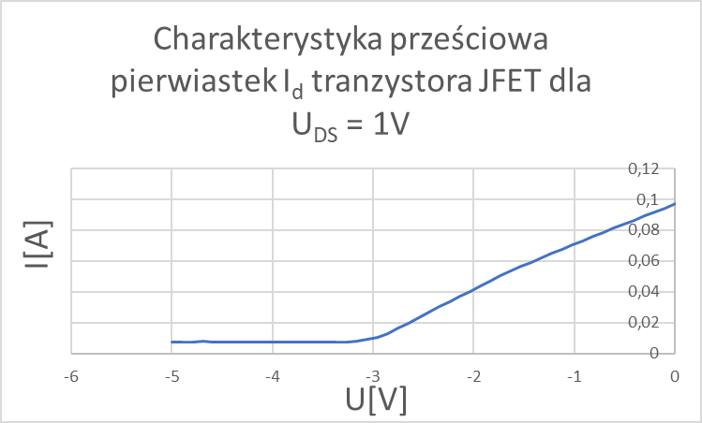

Wartość U_{p} = -3,2V
Wartość I_{DSS} = 9,5mA

Wnioski:
Wraz ze wzrostem napięcia na GS, spada prąd DS, aż do wartości I_{DSS}. Po przekroczeniu
U_{GS} = U_{P} = -3,2V prąd przestaje płynąć. Krzywa Uds przecina charakterystyki oddzielając
zakres liniowy od zakresu nasycenia według wzoru:
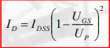

Ugs [V] | Uwe [mV] (Vpp) | Uwy [mV] (Vpp) | G_{m} [S]
0 | 212 | 112 | -
-0.5 | 212 | 98 | 0,00098
-1 | 212 | 88 | 0,00044
-1.5 | 212 | 76 | 0,000253333
-2 | 212 | 64 | 0,00016
-2.5 | 212 | 44 | 0,000088
-3 | 212 | 14 | 0,0000233333

U_{DS} = 2V, R2 = 100Ω

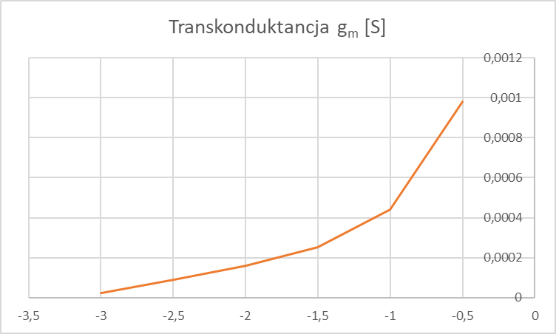

Wnioski:
Transkonduktancja maleje z wartością bezwzględną napięcia Gs, maleje ono nieliniowo w zakresie liniowym.

Ugs [V] | Uwe [mV] (Vpp) | Uwy [mV] (Vpp)
0 | 200 | 118
-0.5 | 200 | 130
-1 | 204 | 138
-1.5 | 208 | 154
-2 | 212 | 178
-2.5 | 212 | 188
-3 | 212 | 190

r_{DS} – będzie takie samo dla każdego napięcie dla zakresu liniowego ponieważ z poniższego wzoru wynika że dla liniowej funkcji wartość rezystancji będzie stała.
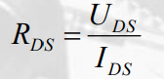
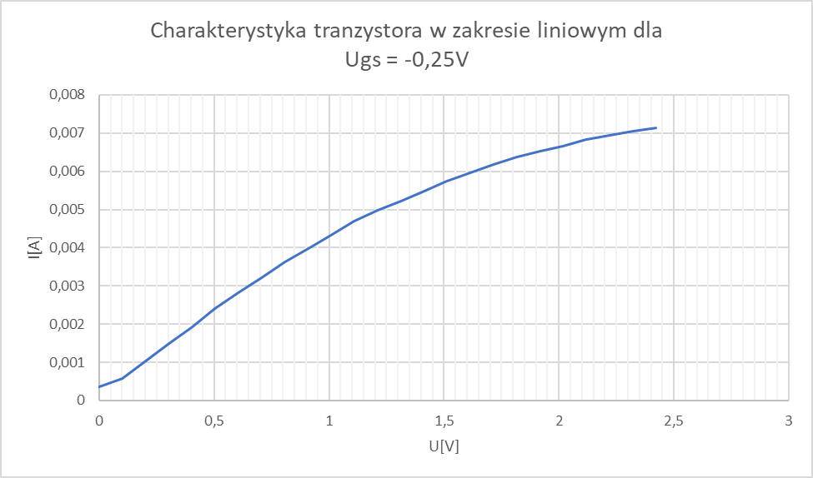
W przybliżeniu Rezystancja wynosi 225Ω.

